浙江工商大学2005 /2006学年第一学期期末考试试卷
课程名称： 高等数学（上） 考试方式： 闭卷 完成时限： 120分钟
班级名称： 学号： 姓名：
一、填空（每小题2分，满分20分）
1．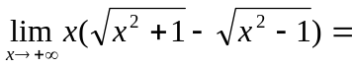
2．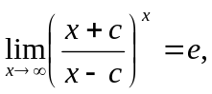则c =
3．函数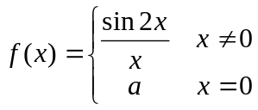，在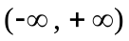处连续，则a =
4．设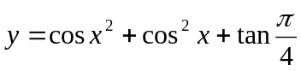，则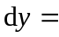
5．设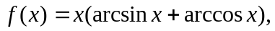则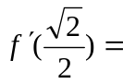
6．已知曲线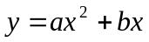在x =1处取到极值，则a、b应满足条件
7．已知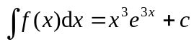，则f（x）=
8．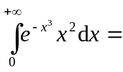
9．设f（x）在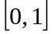存在二阶连续导数，且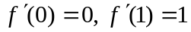，则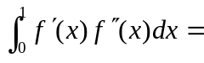
10．微分方程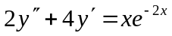的特解形式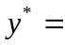 __
二、单项选择（每小题3分，满分15分）
1．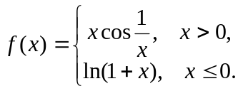则x = 0是f（x）的（ ）。
（A）连续点 （B）可去间断点
（C）无穷间断点 （D）跳跃间断点
2．当，下列无穷小中与x不等价的是（ ）。
（A）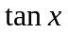 （B）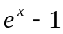 （C）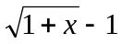 （D）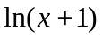
3．曲线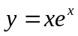的拐点是（ ）。
（A）2 （B）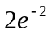 （C）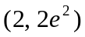 （D）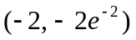
4、若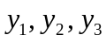是微分方程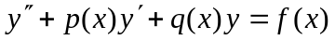三个线性无关的解，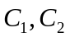是任意常数，则该方程的通解为 ( )
(A)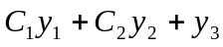 (B) 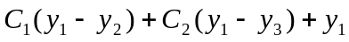
(C) 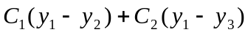 (D) 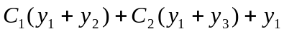
5．设两曲线 y = f（x）与 y = g（x）相交于两点（x₁，y₁）和（x₂，y₂），且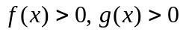，则此两曲线所围平面图形绕x轴旋转一周所得的旋转体体积为（ ）。
（A）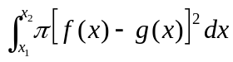
（B）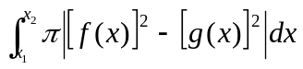
（C）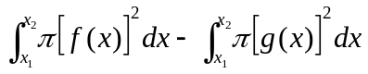
（D）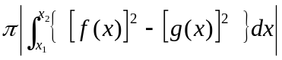

三、计算下列各题（每小题6分，满分42分）
- 求 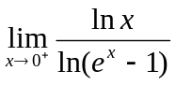

- 设 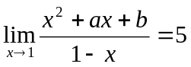，求a，b的值。

- 已知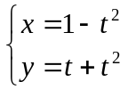，求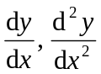

4．设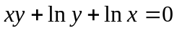，求
5．求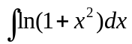

6．求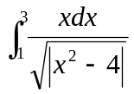

7、求微分方程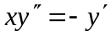的通解。

四、应用题（每小题9分，满分18分）
- 求抛物线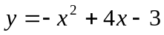及其在点（0，－3）和（3，0）处的切线围成图形的面积。

- 设圆锥体的母线长a为常数，试确定其高h，使圆锥体体积达到最大。

五、证明题（本题满分5分）
设在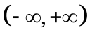内具有连续的二阶导数，且，试证：
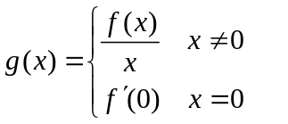
具有连续的一阶导数。

